Администрация Большесолдатского района Курской области сообщает, что в рамках первого этапа Общероссийской акции «Сообщи, где торгуют смертью» в период с 14 по 25 марта 2022 года на территории района проведена работа, направленная на выявление и пресечение преступлений и правонарушений в сфере незаконного оборота наркотических средств и психотропных веществ, в которой приняли участие антинаркотическая комиссия, комиссия по делам несовершеннолетних и защите их прав, Отделение МВД России по Большесолдатскому району, органы социальной защиты, здравоохранения, образования, труда и занятости, Отдел по вопросам культуры, молодежной политики, физкультуры и спорта Администрации Большесолдатского района, сельсоветы и средства массовой информации.
В период проведения акции на территории Большесолдатского района проведено 178 профилактических мероприятий (разъяснительные работы с населением, лекции-беседы в школах, классные часы, акции, спортивные мероприятия, тренинги и викторины), в которых приняли участие 2798 человек, проведено 15 совместных межведомственных рейдовых мероприятий (посещение детей и семей, находящихся в социально опасном положении, семей, находящихся в трудной жизненной ситуации).
Членами молодежного представительства Большесолдатского района были проведены уличные акции «Сообщи, где торгуют смертью», «Я здоровый и счастливый человек», направленные на пропаганду здорового образа жизни.
На официальных сайтах и страничках сообществ учреждений культуры в сети Интернет размещены так же видеоролики, листовки, буклеты. В библиотеках района оформлены книжные полки, проведены беседы с детьми о вреде наркотиков.
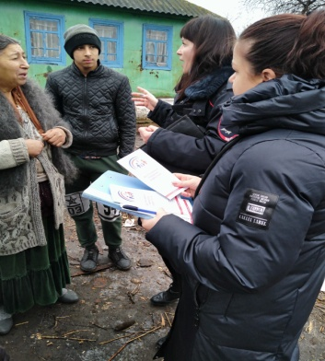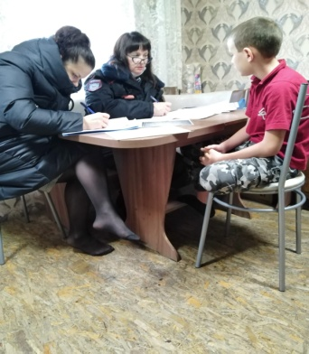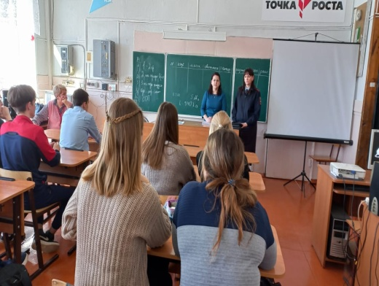
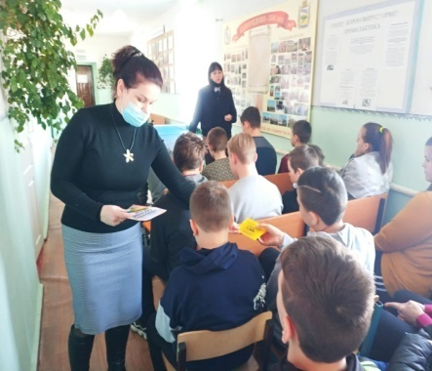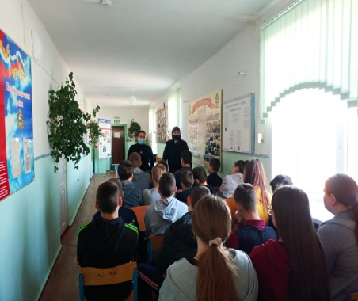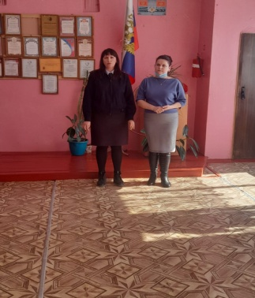
На сайтах школ и в социальных сетях распространены информации о ходе проведения акции. Оформлены стенды, где были размещены материалы по пропаганде здорового образа жизни. Проведены акции с раздачей буклетов, листовок «Мой телефон доверия», «Сообщи, где торгуют смертью!», с указанием номеров телефонов горячей линии.
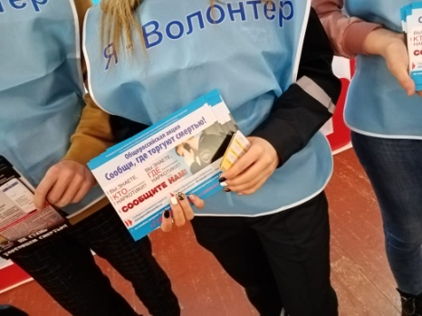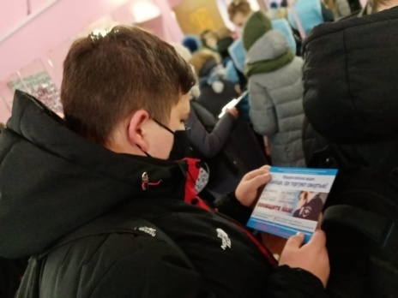
Проведены классные часы и лекции-беседы «Я выбираю жизнь, «Профилактика наркомании», «Скажем наркотикам – нет!», информационные часы «Мы за ЗОЖ», «Наркотики: иллюзии и реальность», показ видеороликов и их обсуждение.
На сайте образовательных организаций, а так же в социальной сети Вконтакте (группа МБООДО «Большесолдатский РДДТ», «Молодежная политика Большесолдатского района») были размещены видеоролики, тематические листовки и информации о ходе проведения акции.
ОКУ «Центр занятости населения Большесолдатского района» проводит активную массовую разъяснительную работу среди безработных и ищущих граждан о вреде наркомании, за истекший период с 50 безработными гражданами проведены беседы о негативных последствиях немедицинского потребления наркотиков и ответственности за участие в незаконном обороте наркотиков.

Информация
о результатах проведения первого этапа Общероссийской акции
«Сообщи, где торгуют смертью»
на территории Большесолдатского района
(наименование муниципального образования)

№ п/п | Вид информации | Количество
1. | Количество поступивших обращений всего | 0
в том числе: | о фактах незаконного оборота наркотиков | 0
 | с целью получения консультаций по вопросам лечения и реабилитации наркозависимых лиц | 0
 | о распространении пронаркотического контента в сети Интернет | 0
2. | Количество проведенных профилактических мероприятий | 178

Информация
о результатах проведения Всероссийской антинаркотической акции
«Сообщи, где торгуют смертью»

- Количество поступивших обращений граждан и организаций всего - 0
В том числе:
1.1. на телефонные номера – 0
1.2. на Интернет-сайт – 0
1.3. иным способом – 0
2. Количество обращений и характеристика по тематике: 0
2.1.факты возможного сбыта наркотиков – 0
2.2. лечение и реабилитация наркозависимых – 0
2.3.изменение законодательства – 0
2.4. новые виды наркотиков (с примером) – 0
2.5. не относящиеся к тематике акции - 0
3. Количество выступлений всего – 2
Из них:
3.1. на радио – 0
2.2. на ТВ – 0
3.3. печатные СМИ – 2
4. Информация, о количестве распространенной рекламной продукции:
4.1. листовки – 717
4.2. баннеры – 3
5. Предложения по повышению эффективности Акции:

Сведения
о проведенных мероприятиях, направленных на противодействие распространению наркомании и токсикомании среди несовершеннолетних в период с 14 по 29 марта 2022 года

- Количество проведенных мероприятий, направленных на противодействие распространению наркомании и токсикомании, всего | 178
- Количество участников проведенных мероприятий, направленных на противодействие распространению наркомании и токсикомании, всего | 2798
- Даты и места проведения мероприятий | 14.03-25.03 МКОУ «Розгребельская СОШ»: информационный час «Мы за здоровый образ жизни»,  распространение буклетов и листовок «Я здоровый и счастливый человек», классный час «Я выбираю жизнь»  14.03-25.03 МКОУ «Волоконская СОШ»:  Классный час «Мы за здоровый образ жизни», соревнование по баскетболу «Спорт – это жизнь!», тренинг «Мой выбор – жизнь!», игра- викторина «Наше здоровье в наших руках»  14.03-25.03 МКОУ «Большесолдатская СОШ»: общешкольная линейка, классные часы «Нет наркотикам», разработка и распространение буклетов, акция «Мой телефон доверия», беседа со ст. инспектором ПДН и ответственным секретарем КДН и ЗП района «Профилактика незаконного оборота и незаконного потребления наркотиков»  14.03-25.03 МКОУ «Любимовская СОШ»: Соревнование по баскетболу «Спорт – это жизнь!», классные часы «Наркотики - злой волшебник», «Что такое здоровый образ жизни?», профилактическая беседа «Подросткам о вреде наркотиков»  14.03-25.03 МКОУ «Скороднянская ООШ»:  Классные часы.  14.03-25.03 МКОУ «Борщенская СОШ»: классные часы, разработка и распространение буклетов «Мой телефон доверия»  14.03-25.03 МКОУ «Любостанская СОШ»: классные часы «Как прекрасен этот мир», конкурс плакатов «Здоровый образ жизни», спортивные состязания «В здоровом теле здоровый дух», показ видеороликов «Молодость, здоровье, жизнь».  14.03-25.03 МКОУ «Нижнегридинская СОШ»:классные часы:«Мы выбираем здоровый образ жизни!», подготовка памяток и материалов антинаркотической направленности, раздача листовок жителям села, просмотр видеофильмов и социальных роликов о вреде наркомании.  14.03-25.03 МКОУ «Саморядовская СОШ»: общешкольная линейка, классные часы «Здоровая семья», «Не говори «Да», если хочешь сказать «Нет»».  14.03-25.03 МКОУ «Мало-Камеская СОШ»: классные часы «Влияние на организм человека табака и алкоголя», тренинговое занятие «Наркотики: иллюзии и реальность», показ фильмов.  14.03-25.03 МКОУ «Сторожевская ООШ»: просмотр видеофильмов и социальных роликов о вреде наркомании, спортивные соревнования под девизом: «Мы за здоровую Россию!», встреча с представителями системы профилактики района.  14.03-25.03 МКОУ «Маховоколодезская ООШ»: установка ящика для обращений в рамках акции, классный час «Здоровый-Я», конкурс рисунков «Спорт в моей жизни».Книжная выставка «Не допустить беды!»  14.03-25.03 МКОУ «Будищанская ООШ»: анонимное анкетирование «Как я отношусь к наркотикам?», изготовление плакатов на тему «Я выбираю жизнь», классный час «Профилактика наркомании», показ фильмов.  14.03-25.03 МКОУ «Бирюковская ООШ»: размещение информационного ящика для обращений «Сообщи, где торгующ смертью!», изготовление и распространение листовок, классные часы, проведение лекции ст.инспектором ПДН и секретарем КДН и ЗП района «Профилактика наркомании.  14.03-25.03 МКОУ «Косторнянская ООШ»: Спортивное мероприятие «Здоровым быть здорово»  14.03-25.03 МКОУ «Ржавская ООШ»:  Классный час «Наркомания - путь в никуда»,  Информационный час «Мы за ЗОЖ», оформлен Уголок ЗОЖ  В период с 14 по 25 марта 2022 года во всех домах культуры и библиотеках района проведены мероприятия антинаркотической направленности, оформлены тематические книжные полки.

